Консультация для родителей
«Лепка для самых маленьких»
Обучение детей приемам лепки можно уже начинать с 1-1,5 лет еще до посещения ребенком детского сада. Интересен и незабываем его первый опыт «общения» с пластилином. Такая деятельность для малыша очень важна: во время лепки развиваются мелкая моторика пальцев рук, воображение, формируются навыки ручного труда, дети учатся координировать движения рук, приобретают сенсорный опыт – чувство пластики, формы, веса, развивается речь и расширяется представление об окружающем мире. Для занятий с малышами вам понадобится мягкий восковой пластилин ярких чистых цветов, который хорошо прилипает к основе. Лучше всего давать детям теплый пластилин (разогретый заранее). Перед началом занятий следует обучить малыша правилам работы с пластилином: лепить можно только за столом, на клеенке, а после занятия обязательно мыть руки. Используйте во время лепки домашнюю одежду, которую не жалко испачкать – будьте готовы к тому, что это неизбежно. Закончив занятия, уберите пластилин в недоступное для малыша место.
Первые занятия по лепке я рекомендую начинать с пластилиновых картинок. Пластилиновые картинки — это нетрадиционная методика работы с пластилином, при которой с помощью приема надавливания на маленькие пластилиновые шарики по поверхности основы создаются плоские изображения. Такая методика работы с пластилином позволяет создавать яркие пластилиновые картинки буквально за считанные минуты.
Навыки надавливания пластилина усваиваются маленькими детьми быстро и без особого труда. При создании пластилиновых картинок малыши действуют пальцами. Чтобы ребенок быстро усвоил новый навык, необходима помощь взрослого. В нужном месте на картон кладется небольшой пластилиновый шарик диаметром 5—10 мм, скатанный взрослым. Затем взрослый берет указательный пальчик правой руки ребенка, кладет его на шарик и своим указательным пальцем надавливает сверху на палец ребенка. В результате из шарика получается круглая лепешка. В дальнейшем дети раскладывают готовые шарики в нужные места, а также подготавливают к работе еще по 1—3 шарика.
Обучение приемам надавливания пластилина начинается с пальцев правой руки, в дальнейшем присоединяется и левая рука ребенка. Удобнее всего действовать указательным пальцем ведущей руки, но можно пользоваться средним и большим пальцем, если это удобно ребенку. Во время работы необходимо следить за тем, чтобы палец ребенка не загибался, а оставался прямым и напряженным, чтобы он действовал подушечкой пальца, а не царапал пластилин ногтем.
Для таких занятий вам потребуется плотный цветной матовый картон. Если вы хорошо рисуете, можете сами нарисовать простой сюжет и предложенных мною тем. А если затрудняетесь в рисовании, можете выложить на картон готовую картинку или просто поставить игрушку.
Вот примерные темы для вашего творчества:
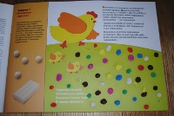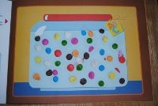
Покормим курочку. Витамины в банке.

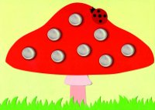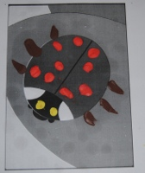
Мухомор Божья коровка
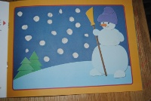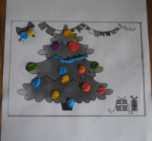
Снег идет Наряжаем елочку

Такие игры-занятия проводятся 1-2 раза в неделю в течение 5-10 мин. Во время игр с пластилином разговаривайте с малышом. Прочитайте стишок, потешку, объясните задание, вместе оцените результат.
Помните, что для ребенка очень важна оценка его работы. Придерживайтесь средней линии: не ругайте, но и не перехваливайте. Оценивайте работу малыша, а не его самого.
После пластилиновых картинок необходимо детей научить детей другим приемам лепки:
- Отщипывание (отделение маленьких кусочков пластилина от большого
- Раскатывание ( делаем различные палочки- соломку, конфеты, колбаски)
- Соединение концов палочки ( сушки, баранки, колечки, колечки).
- Скатывание – круглые шарики различной величины
- Сплющивание – блинчики, лепешки, пряники.
- Вдавливание – делаем ямку в шарике.
Занятия лепкой дарят малышу много радостных минут, интересной совместной деятельности с вами. Приобщите малыша к этому полезному и увлекательному занятию.
Желаем творческих успехов!

